Отчет по лабораторной работе №1

Операционные системы

Серёгина Ирина Андреевна

Содержание

# 1 Цель работы

Целью данной работы является приобретение практических навыков установки операционной системы на виртуальную машину, настройки минимально необходимых для дальнейшей работы сервисов.

# 2 Задания

1.Установка виртуальной машины 2.Установка ОС 3.Установка обновлений, установка драйверов для Virtual box 4.Установка ПО для создания документации

# 3 Выполнение лабораторной работы

В прошлом семестре я уже установла и настроила виртуальную машину, установила ОС и ПО для создания документации, так что эти пункты в данной лабораторной работе я пропущу.

Я устанавливаю обновления все пакетов (рис. fig. 1).

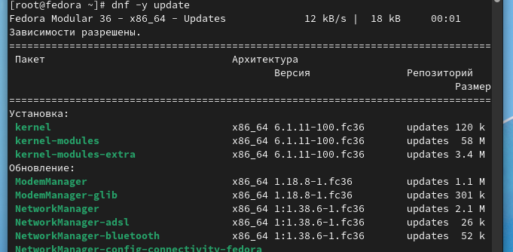

Рис. 1: установка обновлений пакетов

а перед этим перехожу на роль супер-пользователя (рис. fig. 2).

Рис. 2: переход в супер-пользователя

Рис. 2: переход в супер-пользователя

После этого устанавливаю tmux, mc для более комфортной работы с терминалом (рис. fig. 3).

Рис. 3: установка tmux, mc

Рис. 3: установка tmux, mc

Затем с помощью mc перемещаюсь в нужный файл и меняю код, для отключения системы безопасности SELinux. В файле /etc/selinux/config заменяю значение SELINUX=enforcing на значение SELINUX=permissive (рис. fig. 4).

Рис. 4: отключаю систему безопасности

Рис. 4: отключаю систему безопасности

Перезагружаю виртуальную машину (рис. fig. 5).

Рис. 5: перезагрузка

Рис. 5: перезагрузка

После этого запускаю терминальный мультиплексор, перехожу в роль супер-пользователя, устанавливаю пакет dkms (рис. fig. 6).

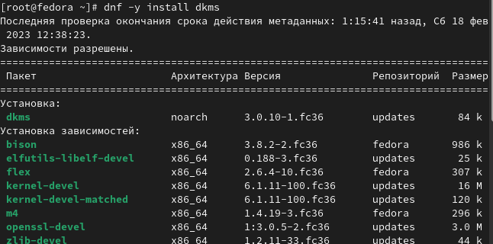

Рис. 6: установка dkms

Подключаю образ диска гостевой ОС (рис. fig. 7).

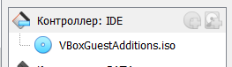

Рис. 7: диск

С помощью mount примонтировала диск (рис. fig. 8).

Рис. 8: примонтировка диска

Рис. 8: примонтировка диска

Устанавливаю необходимые драйвера (рис. fig. 9).

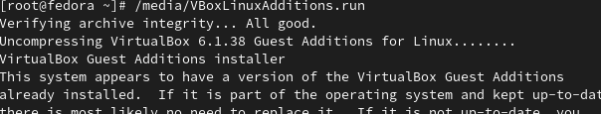

Рис. 9: установка драйверов

После этого перезагружаю виртуальную машину и приступаю к выполнению дополнительного задания

#Выполнение дополнительного задания

С помощью команды dmesg | grep -i “то, что ищем” я нахожу

Версию ядра Linux (Linux version) (рис. fig. 10).

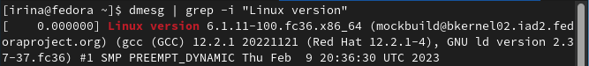

Рис. 10: Версия ядра Linux

Частоту процессора (Mhz processor) (рис. fig. 11).

Рис. 11: Частота процессора

Рис. 11: Частота процессора

Модель процессора (CPU0) (рис. fig. 12).

Рис. 12: Модель процессора

Рис. 12: Модель процессора

Объём доступной оперативной памяти (Memory available) (рис. fig. 13).

Рис. 13: Объём доступной оперативной памяти

Рис. 13: Объём доступной оперативной памяти

Тип обнаруженного гипервизора (Hypervisor detected) (рис. fig. 14).

Рис. 14: Объём доступной оперативной памяти

Рис. 14: Объём доступной оперативной памяти

Тип файловой системы корневого раздела я нахожу с помощью sudo fdisk -l (рис. fig. 15).

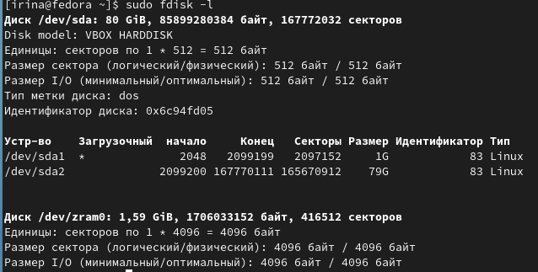

Рис. 15: Тип файловой системы

Последовательность монтирования файловых систем я нахожу с помощью первой комнады по поиску слова mount (рис. fig. 16).

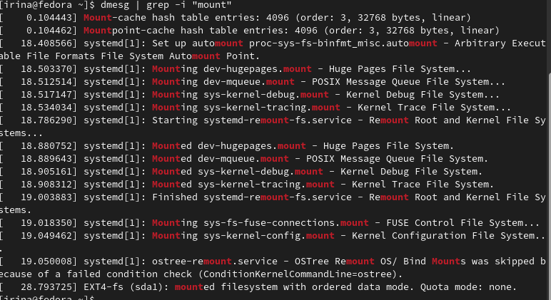

Рис. 16: Последовательность монтирования файловых систем

# 4 Выводы

Я приобрела практические навыки установки операционной системы на виртуальную машину, настройки минимально необходимых для дальнейшей работы сервисов.

#Ответы на контрольные вопросы

1.Какую информацию содержит учётная запись пользователя? Username, то есть имя пользователя, идентификатор пользователя и группы UID, CID, домашнюю директорию, логин 2.Укажите команды терминала и приведите примеры: для получения справки по команде - help для перемещения по файловой системе - cd для просмотра содержимого каталога - ls для определения объёма каталога - du для создания / удаления каталогов / файлов - touch, rm для задания определённых прав на файл / каталог - chmod для просмотра истории команд - history 3.Что такое файловая система? Приведите примеры с краткой характеристикой. Это порядок, определяющий способ организации, храниния и именования данных на носителях информации в компьютерах. Например FAT32, которая не позволяет хранить файлы, которые весят больше 4 ГБ. 4.Как посмотреть, какие файловые системы подмонтированы в ОС? Для этого необходимо ввести в терминал комнаду df. 5.Как удалить зависший процесс? Для остановки процесса можно использовать сочетание клавиш cntr+c, или команду killall.

# Список литературы